Bijlage B - Beantwoording algemene vragen

Aanmelder: ……………………………………….
NB Wij verzoeken u onderstaande vragen beknopt toe te lichten en max 6 A4 te gebruiken voor de totale beantwoording. U dient een minimale lettergrootte van 9 pnt te gebruiken.
 | Vraag
 | Wat is uw visie en welke trends c.q. ontwikkelingen ziet u in de markt in de komende 5 jaar op het gebied van vak applicaties in brede zin?
Antwoord:
 | Hoe gaat u daarop anticiperen?
Antwoord:
 | Hoe ziet de ontwikkeling binnen uw oplossing eruit o.a. op het gebied van functionaliteiten? Heeft u een roadmap voor de komende 3 jaar en hoe ziet deze er per jaar uit?
Antwoord:
 | Op welke wijze levert een Veiligheidsregio input op de roadmap en tot in hoeverre heeft een Veiligheidsregio hier invloed op?
Antwoord:
- Welke koppelingen adviseren jullie? En welke koppelingen hebben jullie al gerealiseerd?
- VGGM werkt met Afas. Hoe zien jullie de aansluiting/koppeling realtime op deze applicatie?
Antwoord:
 | Welke innovaties of best practices ziet u bij andere Veiligheidsregio's die voor VGGM interessant kunnen zijn?
Antwoord:
- Op welke wijze kan volgens u het beste de prijs worden uitgevraagd in een aanbesteding? Denk daarbij aan ‘als één geheel’ voor aanschaf en ondersteuning en licenties separaat of een uitsplitsing. Kunt u aangeven in welke mate de financiële afhankelijkheid van (onderdelen van) de oplossing gebaseerd is op gebruikersaantallen.
- Kunt u inzicht geven in de te verwachten kosten qua implementatie (incl. conversie/inrichting) en gebruik (licenties)?
Antwoord:
 | Hoe zou u de migratie naar de beoogde oplossing vormgeven, inclusief planning, benodigde inzet van de organisatie en beheersing van migratierisico's?
Antwoord:
 | Op welke wijze ondersteunt uw oplossing de primaire processen binnen Risicobeheersing?
Antwoord:
 | Welke aandachtspunten, risico’s en aanbevelingen wilt u VGGM meegeven bij de voorbereiding van een eventuele aanbesteding voor deze oplossing?
Antwoord:
 | Hoe ziet u registraties die niet binnenkomen via het Digitaal Stelsel Omgevingswet?
Antwoord:
 | Hoe borgt u continuïteit, kwaliteit en releasebeheer bij een SaaS-oplossing?
Antwoord:
- Alle data dienen we extern te ontsluiten. Wat is hierin mogelijk?
- Welke mogelijkheden zijn er op het gebied van managementinformatie? (sturing, doorlooptijden en achterstanden)
Antwoord:
 | Met betrekking tot functioneel beheer: hoe flexibel zijn workflows/processen zonder maatwerk aan te passen?
Antwoord:
15. | Welke mogelijkheden zijn er om de applicatie mobiel te gebruiken?
Antwoord:
16. | Hoe ondersteunt de oplossing het proces van archivering en (tijdige) vernietiging van informatie conform de eisen van de Archiefwet?
Antwoord:

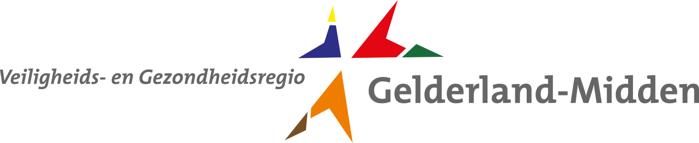
Veiligheids- en Gezondheidsregio Gelderland-Midden (VGGM)
verzorgt Ambulance, Brandweer, GGD en GHOR voor de gemeenten Gelderland-Midden
Veiligheids- en Gezondheidsregio Gelderland-Midden
Postbus 5364
6802 EJ ARNHEM
T 0800 8446 000
E info@vggm.nl
I www.vggm.nl

